國立台東高級中學 | 98學年度  第二學期 | 第二次期中考 | 高三物理科試卷 | 卷別： B
畫答案卡：□是□否 適用班級：3-3，3-4
一、單選題：40%（每題4分共40分）
- 在楊格雙狹縫之干涉實驗中，若狹縫間隔d與狹縫至光屏距離r為定值，則下列哪一種單色光所產生之干涉條紋間隔最大？
(A)紫光 (B)藍光 (C)綠光 (D)黃光 (E)紅光
- 單狹縫繞射實驗，屏上第二暗紋到狹縫兩端的光程差，為波長的幾倍？
(A)0.5 (B)1 (C)1.5 (D)2
- 單狹縫繞射之中央亮帶較之第一亮帶：
(A)寬變二倍，亮度大 (B)寬度相同，亮度大 (C)寬度二倍，亮度小 (D)寬度1/2倍，亮度二倍
(E)寬度、亮度皆相同
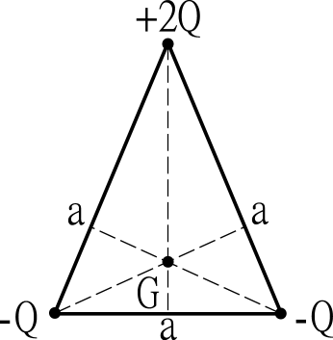
- 已知質子的質量為1.67×10^{－27}kg，電子的質量為9.1×10^{－31}kg，質子與電子之間庫侖力大小為其間萬有引力大小的K倍，則K的數量級為多少？
(A)10³⁶ (B)10³⁸ (C)10³⁹ (D)10⁴¹ (D)10⁴²。
- 如右圖，三個點電荷分佈成邊長為a的正三角形，其帶電量分別為＋2Q、－Q與－Q，則三角形重心處G的電場強度為多少？
(A)$\frac{9\text{kQ}}{a^{2}}$ (B)$\frac{4\text{kQ}}{a^{2}}$ (C)$\frac{\text{kQ}}{a^{2}}$ (D)$\frac{2\text{kQ}}{a^{2}}$ (E)$\frac{3\text{kQ}}{a^{2}}$。
- 有關電力線性質的敘述，下列何者錯誤？
(A)帶靜電之導體內部無電力線 (B)電力線必垂直帶靜電物體的表面 (C)電場強度均勻的空間中，線力線互相平行
(D)電力線愈密處，電場強度越大 (E)將正電荷在電場中由靜止釋放，其運動軌跡即為電力線。
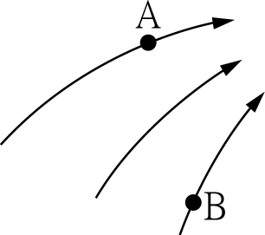
- 在氫原子中，吾人可視電子以半徑$r$環繞質子做等速率圓周運動，且可設質子靜止不動，問氫原子的束縛能為：(A)$− \frac{{\text{ke}}^{2}}{r}$ (B)$\frac{{\text{ke}}^{2}}{r}$ (C)$− \frac{{\text{ke}}^{2}}{2r}$ (D)$\frac{{\text{ke}}^{2}}{2r}$ (E)$\frac{2{\text{ke}}^{2}}{r}$。
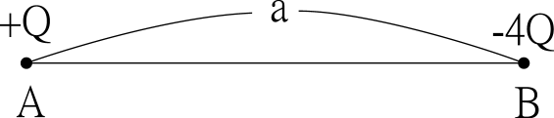
- 如右圖為某靜電場的電力線分佈，其中A、B兩點的電場大小各為E_{A}、E_{B}，電位各為V_{A}、V_{B}，則：(A)E_{A}＞E_{B}，V_{A}＜V_{B} (B)E_{A}＞E_{B}，V_{A}＞V_{B} (C)E_{A}＜E_{B}，V_{A}＜V_{B} (D)E_{A}＜E_{B}，V_{A}＞V_{B}
(E)資料不夠，無法判斷
- 兩點電荷A、B相距為a，帶電量如下圖，則在AB連線上電場為零處，其電位為多少？ (A)$\frac{\text{kQ}}{a}$ (B)－$\frac{\text{kQ}}{a}$ (C)$\frac{\text{kQ}}{2a}$ (D)－$\frac{3\text{kQ}}{a}$ (E)0。
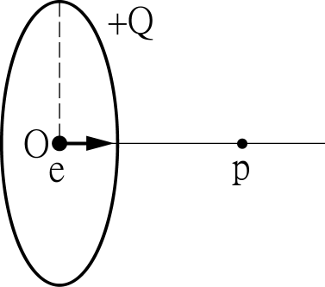
- 如右圖，一均勻帶正電圓環，電量為Q，半徑為r，今有一電量e的電子，以動能k，恰能到達圓環軸心上一點P，若$\overline{\text{OP}}$＝$\sqrt{3}r$，則欲使電子脫離圓環的束縛，其動能至少必須為
(A)3k (B)$\sqrt{3}$k (C)2k (D)$\sqrt{2}$k
二、填充題：40%（每格5分 共40分）
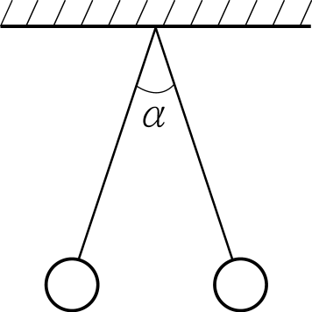
- 1. 兩帶同性電的相同小球，以絕緣輕繩懸吊，因庫侖斥力的作用使其懸吊的兩繩夾α角，如右圖所示，若小球質量m，則兩球之間的庫侖斥力大小為 mgtan$\frac{α}{2}$ （1） 。
- A與B兩荷同性電之金屬球，A與B的半徑比為1：2，電位分別為2Ｖ、5Ｖ，將其接觸後二者電位皆變為 （2） 4 Ｖ。
- 質量均為m，各帶正電量q₁與q₂的A、B兩自由電荷，當兩電荷相距甚遠時，A以v₀之速率正面向靜止的B運動，則兩者最接近的距離為 （3）$\frac{4{\text{kq}}_{1}q_{2}}{{\text{mv}}_{{}^{0}}^{2}}$ 。（庫倫常數為k）
- 將波長分別為4800埃及6000埃及之單色光同時照射在一雙狹縫上，兩狹縫相距0.04公分，狹縫與屏距離為100公分，則兩單色光干涉亮紋第一次重疊(最接近中央亮紋)發生在距離中央亮紋_（4）0.6__公分處。
- 在雙狹縫干涉實驗時，分別以波長為λ₁及λ₂之單色光為光源，若波長為λ₁的第二亮帶中線與波長為λ₂的第二暗紋發生在同一位置，則λ₁：λ₂＝___（5）3：4_ 。
- 波長為$λ$的單色光經單狹縫繞射後，在狹縫後方r處的光屏上呈繞射條紋，其中央亮帶寬度恰等於狹縫寬度的8倍，則狹縫寬度為__（6）$\sqrt{rλ}2$___。
- 有一平行板電容器，當其充電量為2庫侖時，其電壓為10伏特，則當平行板電容器上的電量再增加 1 庫侖時，則對應的電壓會增加為 （7） 15 （V）
- 帶電量Ｑ之水銀球，分離成三顆水銀珠，半徑比為 1：2：3，求各球表面上的電場強度大小比 （8） 6：3：2
三計算題：20%（每小題2分；滿分20分）
- 原子序 Z 的原子核外有一電子，質量 m，電量 e，受核作用力作半徑 r 的等速率圓周運動，則此電子之
（1）向心力 （2）向心加速度（3）速率（4）週期 各為何？

- 在單電子離子中(原子序 Z)，設電子繞核以半徑為ｒ作等速率圓周運動，電子電量以 e 表示，求：
(1)電子的動能 (2)系統的位能 (3)系統的力學能 (4)電子的游離能(束縛能)

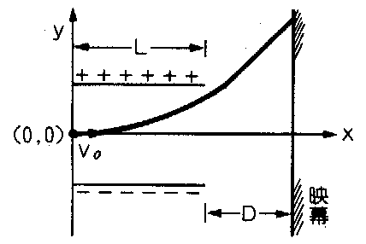
- 如右圖，一對長L之平行金屬板，其間之電場為E，今將一質量m，電量–e之電子以速度v。垂直射入此均勻電場中，若僅考慮電力，則電子：
(1)在電場中運動歷時若干?
(2)在電場中之運動軌跡方程式為何?
(3)恰將離開電場時之側位移為何?
(4)恰將離開電場時之運動方向與原入射方向所夾之角為何?
(5)在電場中所獲得之動能為何?
(6)在映幕上垂直偏向位移為何？

國立台東高級中學 | 98學年度  第二學期 | 第二次期中考 | 高三物理科答案卷 | 卷別： B
班級： 座號： 姓名：
一、單選題：40%（每題4分40分）
二、填充題：40%（每格5分 共40分）
三計算題：20%（每小題2分）
1
1
3

